2. feladatlap: Süssünk, süssünk valamit…

Módszertani útmutató

1. Téma: Az anyagok fizikai és kémiai tulajdonságai, fizikai és kémiai változások

2. Felhasználás: 7. osztály, 25 perces tanulókísérletre épülő feladat

3. Szükséges előzetes ismeretek:
- Gázfejlődés.
- Az anyag részecsketermészete.
- Az anyagok fizikai és kémiai tulajdonságai, fizikai és kémiai változások.

4. Célok:
- A kémia hasznának megértése hétköznapokban észlelt jelenségek vizsgálatával és magyarázatával.
- A fizikai és a kémiai változások megkülönböztetésének gyakorlása.
- Motiváció: a kíváncsiság fölkeltése az anyag részecskéi közötti kölcsönhatások megismerése iránt.
- A csoportmunka gyakorlása jelenléti oktatásban, illetve szükség esetén online platformokon (digitális oktatási módban).
- A receptszerűen leírt kísérletek elvégzésével kapcsolatos készségek és képességek fejlesztése az 1. és a 2. típusú feladatlapok segítségével.
- A kísérlettervezést segítő séma használatának gyakorlása a receptszerűen leírt kísérletek elvégzése után a 2. típusú feladatlapok segítségével.
- A kísérlettervezést segítő séma használatának gyakorlása a kísérletek megtervezése előtt a 3. típusú feladatlapok segítségével.

5. Tananyag:
- Ismeret szint:
  - Az anyag részecskéi között kölcsönhatások vannak.
  - A különböző anyagok részecskéi különbözőek.
  - Az anyagoknak vannak fizikai és kémiai tulajdonságai:
    - fizikai tulajdonságok, pl. az anyagok színe, szaga, halmazállapota, oldhatósága;
    - kémiai tulajdonságok, pl. kémhatás, éghetőség.
  - Az anyagok között lejátszódó változások feloszthatók:
    - fizikai változásokra, pl. a halmazállapot-változások és az oldódás;
    - kémiai változásokra, pl. a savak és a lúgok között lejátszódó sóképződés, a szén-dioxid-gáz fejlődése szódabikarbónából sav hatására és az égés.
- Megértés szint:
  - A fizikai változások során csak az anyag részecskéi közötti kölcsönhatások változnak meg, a részecskék nem.
  - A kémiai változások során a részecskék is megváltoznak, és más, az eredeti anyag részecskéitől különböző részecskék jönnek létre.

- Alkalmazás szint:
  - A fizikai és a kémiai változások megkülönböztetése.
  - A megismert karbonátok és savak között lejátszódó, gázfejlődéssel járó folyamat alapján a citromlé és a szódabikarbóna reakciójának értelmezése.

- Magasabb rendű műveletek:
  - A megismert fizikai és kémiai tulajdonságokról, illetve fizikai és kémiai változásokról szerzett tudás használata a komplex természettudományos problémamegoldáshoz.
  - 2. típusú feladatlap: a receptszerű leírás alapján elvégzett kísérlet értelmezése a kísérlettervezést segítő séma kitöltésével.
  - 3. típusú feladatlap: kísérlet megtervezése, egy azt segítő séma kitöltésével.
  - Annak belátása, hogy adott (számunkra hasznos) fizikai, illetve kémiai tulajdonságú anyagok előállításához, valamint az ehhez szükséges fizikai és kémiai változások megvalósításához ismerni kell a részecskéket és a közöttük lévő kölcsönhatásokat.

6. Módszertani megfontolások:
- A jelen feladatlapok a természetismeret-órákon vagy természettudomány-órákon szerzett előzetes tudással, az anyag fizikai és kémiai tulajdonságait, illetve a fizikai és kémiai változások fogalmait bevezető kémiaóra után végezhetők el.
- A feladatlapok címe játékos utalás egy mindennapi életből ismert tevékenységre (a süteménysütésre), amelyhez kapcsolódóan a tanulók egy nyilvánvalóan hasznos anyag (a sütőpor) működését vizsgálják. Az elvégzendő kísérlet során ezt használva kell alkalmazni a fizikai és a kémiai változások megkülönböztetésének képességét. A karbonátokból vagy hidrogén-karbonátokból savval történő szén-dioxid-gáz-fejlesztés a hagyományos tananyagfelosztás szerint csak később következne, és a kémiai reakciókra általában égéssel vagy hőbontással, ill. a hőmérséklet emelésének hatására lejátszódó egyesüléssel kapcsolatos példák szoktak szerepelni. Azonban a kísérletezésben még gyakorlatlan tanulókkal nem lenne szerencsés melegítéssel járó kísérleteket végeztetni. A feladatlap kísérlete teljesen veszélytelen, étkezési célokra is használható hétköznapi anyagokkal (szódabikarbóna, borkősav/citromsav, keményítő, víz) megvalósítható, és alkalmat teremt a manuális készségek fejlesztésére. A fizikai és kémiai változások fogalmának bevezetésekor, a feladatlap elvégzése előtt érdemes más tanári demonstrációs kísérleteket bemutatni a tanulóknak (pl. kálium-permanganát bomlása, cukor karamellizálódása, magnézium égése, vas és kén, ill. cink és kén egyesülése, egyszerű oldási és kristályosítási kísérletek, halmazállapot-változások), amelyeken gyakorolható a fizikai és kémiai tulajdonságok, illetve a fizikai és kémiai változások megkülönböztetése.
- A fizikai és a kémiai változások közötti különbségtétel ezen a szinten természetesen csak első közelítésben tehető meg, hiszen a tanulók még semmit nem tudnak a részecskék szerkezetéről és a közöttük lévő kölcsönhatásokról. Azonban a feladatlap egyik célja éppen az, hogy kialakuljon az igény az ilyen irányú tudás megszerzésére.
- A sütőporok összetételének megadásakor a feladatlapokon ez szerepel „valamilyen sav (pl. borkősav). Ugyanis pl. a Dr. Oetker Sütőporban difoszfátok vannak. Ezt lehet, hogy észreveszik a diákok és/vagy az otthoni kísérletezéskor a szülők. Az erre vonatkozó kérdés esetén azt lehet válaszolni a tanulóknak, hogy a későbbi tanulmányaik során fognak tanulni arról, miért savas kémhatásúak bizonyos sók.
- Fontos felhívni a diákok figyelmét arra, hogy a szennyezések elkerülése érdekében minden porkeverék összekeverésére más fogpiszkálót (vagy egyéb eszközt) kell használni.
- Érdemes megbeszélni a tanulókkal, hogy az is tapasztalat, ha nem történik gázfejlődés vagy színváltozás stb.
- A 3. típusú feladatlapon szerepel a következő feladat: „AZ ALÁBBIAK KÖZÜL MELYIK FONTOS A KÍSÉRLETEK KIVITELEZÉSÉNÉL? Jelöljétek + jellel!”. Az 1. „Ami igazán lényeges, az a szemnek láthatatlan” című feladatlapon, az ugyanilyen típusú feladatban minden felsorolt tényezőnek azonosnak kell lennie az elvégzett kísérletek során. Ennél a kísérletnél azonban éppen két (az 1. „Ami igazán lényeges, az a szemnek láthatatlan” című feladatlapon kiemelt fontosságú) körülmény is figyelmen kívül hagyható. Fontos, hogy a tanulók azt is megtanulják, hogy az egyes tényezők hatását minden egyes kísérletnél külön kell mérlegelni. Így egy egyéb esetben nagyon fontos tényezőnek (pl. víz térfogata) egy más jellegű mérés során nincs hatása. A feladatlap célja tehát, hogy a tanulók felismerjék, miszerint az egyes anyagok (víz, borkősav, szódabikarbóna) keverési aránya a gázfejlődés tényét nem befolyásolja. A folyamat – eltérő mértékben ugyan – lejátszódik a megfelelő anyagpárosítás és a legkisebb mennyiségű víz hozzáadása esetén is.
- Digitális oktatási módban vagy otthoni (esetleg szorgalmi) feladatként adható feladatlap-változatok az alábbi linken érhetők el, de ennek a fájlnak a végén is megtalálhatók (a tanári változatokkal együtt):
https://drive.google.com/drive/folders/1CePK3fQEzBi_up8wgSVLYyRnhhuyZBUr?usp=sharing

7. Technikai segédlet:
- Anyagok és eszközök a tanulókísérlethez (csoportonként):
  - szódabikarbóna
  - borkősav (citromsavval helyettesíthető)
  - keményítő
  - víz (kis pohárban)
  - csoportonként 1 db csempe (ami lehet színes is) vagy kiürült, nagyobb méretű tablettáknak való tartó (amelyben összesen 3 mélyedés van a cseppkísérletek elvégzéséhez) vagy 3 műanyag kupak vagy egyszerű fehér papír laminálva, esetleg átlátszó műanyag tasakba téve
  - csoportonként 3 db vegyszereskanál vagy ferdén levágott szívószáldarab, esetleg kis műanyag kanál
  - csoportonként 3 db fogpiszkáló
  - csoportonként 1 db szem- vagy orrcseppentő vagy Pasteur-pipetta.
- Előkészítés
- Mint minden más kísérletet, a jelen feladatlap kísérleteit is ki kell próbálni a tanórai megvalósítás előtt. Ügyelni kell arra is, hogy ha valamely eszközzel vagy anyaggal nem hajthatók végre kielégítően, akkor maradjon idő azok megfelelő eszközökkel vagy anyagokkal való helyettesítésére.
- Jelenléti oktatásban az osztály (tanulócsoport) minden tagja számára ki kell nyomtatni az előzetes beosztásnak megfelelő típusú feladatlapot (a piros betűs szöveg törlése után) és egy példányban a tanári változatot is. Digitális oktatási módban vagy otthoni (szorgalmi) feladat kiadásakor a megfelelő típusú feladatlapot tartalmazó, elektronikusan elérhető (és esetleg a csoport tagjai által közösen is kitölthető) dokumentum linkjét kell elküldeni a tanulóknak.
- A háromféle szilárd anyagot és a vizet, valamint az adagolásukhoz szükséges eszközöket minden csoportnak meg kell kapnia. A kísérletekhez célszerű a háztartási anyagokat az eredeti, a diákok számára föltehetően ismerős csomagolásukban elhelyezni a tanári asztalon, amint azt az alábbi fénykép is mutatja (bármilyen cég által előállított termékek megfelelők).
- Digitális oktatási rendben a tanulók (szülei) élelmiszerboltban beszerezhetik a szükséges étkezési keményítőt, szódabikarbónát és borkősavat. (Ha borkősavat nem sikerül vásárolni, használható helyette citromsav is.)
- A tanulókísérleteket 3-5 fős csoportokban célszerű végeztetni, mert a kísérletterv és a tapasztalatok megvitatása fontos része a fejlesztő munkának. Legmegfelelőbb, ha 3 tanuló alkot egy csoportot, így mindenki pontosan egy anyagpárt vizsgálhat meg.
- Használható csempe helyett műanyag tasakba tett vagy laminált fehér lap megvonalazva, üdítős üvegek kupakjai, vagy egyéb műanyag eszköz, amelyen elfér egymás mellett a három porkeverék. Az anyagok üdítős üvegek kupakjaiban is a tálcákra tehetők, megfelelő feliratozás vagy színkód alkalmazásával.
- Az egy csoport számára előkészített tálca fényképe (eredeti csomagolás esetén):
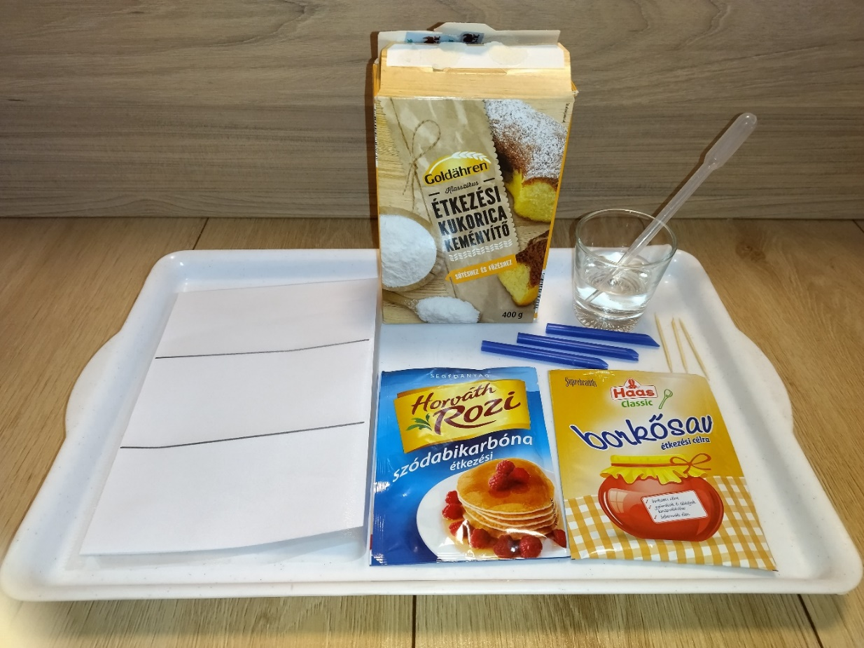
- A következő fényképen a három kísérlet eredménye látható. A három részre osztott laminált papír
  - fölső részén a szódabikarbóna + keményítő + víz
  - középső részén a borkősav + keményítő + víz
  - alsó részén a szódabikarbóna + borkősav + víz
kísérletek tapasztalatai figyelhetők meg.
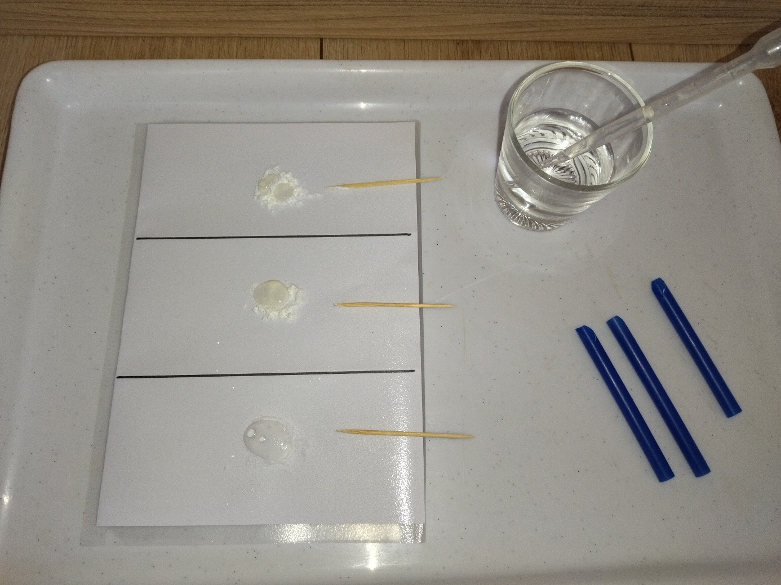

- Balesetvédelem
  - A felhasznált anyagokat a tanulók ne kóstolják meg, ill. ne öntsék magukra vagy egymásra.
- Hulladékkezelés
  - A keletkező hulladékok veszélytelenek, ezért konyhai mosogatóba is kiönthetők.

Süssünk, süssünk valamit… (jelenléti oktatás, 1. típus: receptszerű, tanulói)
Az ügyes háziasszony jól tudja, hogy mitől lesz igazán finom puha és „levegős” a sütemény. Azt is mondhatnánk, hogy minden konyha egy laboratórium, és az ott tevékenykedők a kémia segítségével számukra kedvező folyamatokat valósítanak meg, ízletes végeredménnyel. Hasznos, ha ehhez ismerik az egyes anyagok tulajdonságait, amelyeket a részecskéik határoznak meg. Ez dönti el, hogy köztük milyen változások játszódhatnak le. A fizikai változások során csak a részecskék közötti kölcsönhatások változnak. A kémiai változások során viszont a részecskék is megváltoznak, így új minőségű anyag keletkezik.
A sütőpor három összetevője a szódabikarbóna (kémiai nevén a nátrium-hidrogén-karbonát), valamilyen sav (pl. a borkősav) és a keményítő. Amikor a keveréket víz (nedvesség) éri, szén-dioxid-gáz fejlődik, ami felfújja a sütit. A következő kísérlet segítségével kideríthetjük, hogy a sütőpor három összetevője közül melyik NEM SZÜKSÉGES az új minőségű anyag, a szén-dioxid-gáz fejlődéséhez!
ANYAGOK ÉS ESZKÖZÖK: Szódabikarbóna, borkősav, keményítő, víz, fehér csempe / fehér műanyag doboz / kiürült tablettatartó, (szem- vagy orr)cseppentő, vegyszeres kanalak / ferdén elvágott szívószálak, fogpiszkálók.
1. kísérlet:  szódabikarbóna + keményítő + víz | 2. kísérlet:  borkősav + keményítő + víz | 3. kísérlet:  szódabikarbóna + borkősav + víz

A KÍSÉRLETEK LÉPÉSEI: (Minden keveréshez tiszta fogpiszkálót használjatok!)
(1) A csempe egy részére kevés szódabikarbónát és keményítőt teszünk, fogpiszkálóval összekeverjük.
(2) A csempe egy részére kevés borkősavat és keményítőt teszünk, fogpiszkálóval összekeverjük.
(3) A csempe egy részére kevés szódabikarbónát és borkősavat teszünk, fogpiszkálóval összekeverjük.
(4) A szilárd keverékekre vizet cseppentünk.
(5) Megfigyeljük, hogy melyik esetben tapasztalható pezsgés/buborékképződés.
A kísérletek elvégzése után írjátok le a tapasztalatokat. Egészítsétek ki a szöveget a megfelelő szavak beírásával, illetve a helyes szavak aláhúzásával, vagy bekeretezésével, vagy a nem megfelelő áthúzásával!
TAPASZTALATOK: …………………………………………………………………………………………………………………………………………………
…………………………………………………………………………………………………………………………………………………………………………….
MAGYARÁZAT: …………………………………………………………………………………………………………………………………………………..

A gáz fejlődésekor a részecskék megváltoztak/nem változtak meg. Fizikai/Kémiai változás játszódott le. A
sütőpor harmadik összetevője a ……………………………………., ami a levegő nedvességének megkötésére szolgál, nehogy az indítsa el a reakciót.

GONDOLKODJUNK! A kémiában jól ismert, hogy a karbonátok és a hidrogén-karbonátok reagálnak savakkal. Ennek köszönhető az a jelenség, hogy a mészkőből készült szobrok orra, arcvonásai idővel eltűnnek. Ezek anyaga ugyanis kalcium-karbonát, ami reagál a savas esővel. A reakció során szén-dioxid-gáz keletkezik.
Másrészt dédnagyanyáink receptjeiből ismert az az elképzelés, hogy a sütőport ajánlott használat előtt valamilyen savat tartalmazó anyaggal (pl. ecettel, citromlével) jól „kipezsgetni”. Ésszerű-e vajon követni ezt, az egyik weboldalon is olvasható tanácsot: „A sütőport 1 evőkanál citromlével érdemes kipezsgetni.”?
Válaszodat a fentiekben tanultakra gondolva indokold meg!
IGEN / NEM, mert………………………………………………………………………………………………………………………………………

Süssünk, süssünk valamit… (jelenléti oktatás, 1. típus: receptszerű, tanári)
Az ügyes háziasszony jól tudja, hogy mitől lesz igazán finom puha és „levegős” a sütemény. Azt is mondhatnánk, hogy minden konyha egy laboratórium, és az ott tevékenykedők a kémia segítségével számukra kedvező folyamatokat valósítanak meg, ízletes végeredménnyel. Hasznos, ha ehhez ismerik az egyes anyagok tulajdonságait, amelyeket a részecskéik határoznak meg. Ez dönti el, hogy köztük milyen változások játszódhatnak le. A fizikai változások során csak a részecskék közötti kölcsönhatások változnak. A kémiai változások során viszont a részecskék is megváltoznak, így új minőségű anyag keletkezik.
A sütőpor három összetevője a szódabikarbóna (kémiai nevén a nátrium-hidrogén-karbonát), valamilyen sav (pl. a borkősav) és a keményítő. Amikor a keveréket víz (nedvesség) éri, szén-dioxid-gáz fejlődik, ami felfújja a sütit. A következő kísérlet segítségével kideríthetjük, hogy a sütőpor három összetevője közül melyik NEM SZÜKSÉGES az új minőségű anyag, a szén-dioxid-gáz fejlődéséhez!
ANYAGOK ÉS ESZKÖZÖK: Szódabikarbóna, borkősav, keményítő, víz, fehér csempe / fehér műanyag doboz / kiürült tablettatartó, (szem- vagy orr)cseppentő, vegyszeres kanalak / ferdén elvágott szívószálak, fogpiszkálók.
1. kísérlet:  szódabikarbóna + keményítő + víz | 2. kísérlet:  borkősav + keményítő + víz | 3. kísérlet:  szódabikarbóna + borkősav + víz

A KÍSÉRLETEK LÉPÉSEI: (Minden keveréshez tiszta fogpiszkálót használjatok!)
(1) A csempe egy részére kevés szódabikarbónát és keményítőt teszünk, fogpiszkálóval összekeverjük.
(2) A csempe egy részére kevés borkősavat és keményítőt teszünk, fogpiszkálóval összekeverjük.
(3) A csempe egy részére kevés szódabikarbónát és borkősavat teszünk, fogpiszkálóval összekeverjük.
(4) A szilárd keverékekre vizet cseppentünk.
(5) Megfigyeljük, hogy melyik esetben tapasztalható pezsgés/buborékképződés.
A kísérletek elvégzése után írjátok le a tapasztalatokat. Egészítsétek ki a szöveget a megfelelő szavak beírásával, illetve a helyes szavak aláhúzásával, vagy bekeretezésével, vagy a nem megfelelő áthúzásával!
TAPASZTALATOK: A szódabikarbóna + borkősav párosítás esetén megfigyelhető pezsgés/buborékképződés, a másik két keveréknél nem.
MAGYARÁZAT: A szódabikarbóna, a borkősav és víz reakciójából keletkezik az új minőségű anyag, a szén-dioxid-gáz.
A gáz fejlődésekor a részecskék megváltoztak/nem változtak meg. Fizikai/Kémiai változás játszódott le. A sütőpor harmadik összetevője a keményítő, ami a levegő nedvességének megkötésére szolgál, nehogy az indítsa el a reakciót.
GONDOLKODJUNK! A kémiában jól ismert, hogy a karbonátok és a hidrogén-karbonátok reagálnak savakkal. Ennek köszönhető az a jelenség, hogy a mészkőből készült szobrok orra, arcvonásai idővel eltűnnek. Ezek anyaga ugyanis kalcium-karbonát, ami reagál a savas esővel. A reakció során szén-dioxid-gáz keletkezik.
Másrészt dédnagyanyáink receptjeiből ismert az az elképzelés, hogy a sütőport ajánlott használat előtt valamilyen savat tartalmazó anyaggal (pl. ecettel, citromlével) jól „kipezsgetni”. Ésszerű-e vajon követni ezt, az egyik weboldalon is olvasható tanácsot: „A sütőport 1 evőkanál citromlével érdemes kipezsgetni.”?
Válaszodat a fentiekben tanultakra gondolva indokold meg!
IGEN / NEM, mert így a sütőporban lévő nátrium-hidrogén-karbonát/szódabikarbóna idő előtt elreagálna a citromlé savtartalmával (és még a sütés előtt fölszabadulna a szén-dioxid-gáz, így nem fújná föl a sütit).
Süssünk, süssünk valamit… (jelenléti oktatás, 2. típus: recept+magyarázat, tanulói)
Az ügyes háziasszony jól tudja, hogy mitől lesz igazán finom puha és „levegős” a sütemény. Azt is mondhatnánk, hogy minden konyha egy laboratórium, és az ott tevékenykedők a kémia segítségével számukra kedvező folyamatokat valósítanak meg, ízletes végeredménnyel. Hasznos, ha ehhez ismerik az egyes anyagok tulajdonságait, amelyeket a részecskéik határoznak meg. Ez dönti el, hogy köztük milyen változások játszódhatnak le. A fizikai változások során csak a részecskék közötti kölcsönhatások változnak. A kémiai változások során viszont a részecskék is megváltoznak, így új minőségű anyag keletkezik.
A sütőpor három összetevője a szódabikarbóna (kémiai nevén a nátrium-hidrogén-karbonát), valamilyen sav (pl. a borkősav) és a keményítő. Amikor a keveréket víz (nedvesség) éri, szén-dioxid-gáz fejlődik, ami felfújja a sütit. A következő kísérlet segítségével kideríthetjük, hogy a sütőpor három összetevője közül melyik NEM SZÜKSÉGES az új minőségű anyag, a szén-dioxid-gáz fejlődéséhez!
ANYAGOK ÉS ESZKÖZÖK: Szódabikarbóna, borkősav, keményítő, víz, fehér csempe / fehér műanyag doboz / kiürült tablettatartó, (szem- vagy orr)cseppentő, vegyszeres kanalak / ferdén elvágott szívószálak, fogpiszkálók.
1. kísérlet:  szódabikarbóna + keményítő + víz | 2. kísérlet:  borkősav + keményítő + víz | 3. kísérlet:  szódabikarbóna + borkősav + víz

A KÍSÉRLETEK LÉPÉSEI: (Minden keveréshez tiszta fogpiszkálót használjatok!)
(1) A csempe egy részére kevés szódabikarbónát és keményítőt teszünk, fogpiszkálóval összekeverjük.
(2) A csempe egy részére kevés borkősavat és keményítőt teszünk, fogpiszkálóval összekeverjük.
(3) A csempe egy részére kevés szódabikarbónát és borkősavat teszünk, fogpiszkálóval összekeverjük.
(4) A szilárd keverékekre vizet cseppentünk.
(5) Megfigyeljük, hogy melyik esetben tapasztalható pezsgés/buborékképződés.
A kísérletek elvégzése után írjátok le a tapasztalatokat. Egészítsétek ki a szöveget a megfelelő szavak beírásával, illetve a helyes szavak aláhúzásával, vagy bekeretezésével, vagy a nem megfelelő áthúzásával!
TAPASZTALATOK: …………………………………………………………………………………………………………………………………………………
…………………………………………………………………………………………………………………………………………………………………………….
MAGYARÁZAT: …………………………………………………………………………………………………………………………………………………..
A gáz fejlődésekor a részecskék megváltoztak/nem változtak meg. Fizikai/Kémiai változás játszódott le. A sütőpor harmadik összetevője a ……………………………………., ami a levegő nedvességének megkötésére szolgál, nehogy az indítsa el a reakciót.
MI AZ, AMIT NEKTEK KELLETT VÁLTOZTATNI A KÍSÉRLETEK SORÁN? (EGYSZERRE CSAK EGY DOLGOT SZABAD!)
…………………………………………………………………………………………………………………………………………………………………………….
MI AZ, AMIT MEG KELLETT FIGYELNETEK? …………………………..………………………………………………..…………………………….
HOGYAN TUDTÁTOK VIZSGÁLNI EZT? ………………………………………………………………………………………………………………….
AZ ALÁBBI ÁLLÍTÁSOK KÖZÜL MELY(EK) VOLT(AK) FONTOS(AK) A KÍSÉRLETEK SORÁN? Jelöljétek + jellel!
A víz térfogatának azonosnak kellett lennie. Mindig két anyag víz hatására történő reakcióját vizsgáltuk.

Minden lehetséges párosításnak szerepelnie kellett. A szilárd anyagok mennyiségének azonosnak kellett lennie.

GONDOLKODJUNK! A kémiában jól ismert, hogy a karbonátok és a hidrogén-karbonátok reagálnak savakkal. Ennek köszönhető az a jelenség, hogy a mészkőből készült szobrok orra, arcvonásai idővel eltűnnek. Ezek anyaga ugyanis kalcium-karbonát, ami reagál a savas esővel. A reakció során szén-dioxid-gáz keletkezik.
Másrészt dédnagyanyáink receptjeiből ismert az az elképzelés, hogy a sütőport ajánlott használat előtt valamilyen savat tartalmazó anyaggal (pl. ecettel, citromlével) jól „kipezsgetni”. Ésszerű-e vajon követni ezt, az egyik weboldalon is olvasható tanácsot: „A sütőport érdemes 1 evőkanál citromlével kipezsgetni.”?
Válaszodat a fentiekben tanultakra gondolva indokold meg!
IGEN / NEM, mert………………………………………………………………………………………………………………………………………
Süssünk, süssünk valamit… (jelenléti oktatás, 2. típus: recept+magyarázat, tanári)
Az ügyes háziasszony jól tudja, hogy mitől lesz igazán finom puha és „levegős” a sütemény. Azt is mondhatnánk, hogy minden konyha egy laboratórium, és az ott tevékenykedők a kémia segítségével számukra kedvező folyamatokat valósítanak meg, ízletes végeredménnyel. Hasznos, ha ehhez ismerik az egyes anyagok tulajdonságait, amelyeket a részecskéik határoznak meg. Ez dönti el, hogy köztük milyen változások játszódhatnak le. A fizikai változások során csak a részecskék közötti kölcsönhatások változnak. A kémiai változások során viszont a részecskék is megváltoznak, így új minőségű anyag keletkezik.
A sütőpor három összetevője a szódabikarbóna (kémiai nevén a nátrium-hidrogén-karbonát), valamilyen sav (pl. a borkősav) és a keményítő. Amikor a keveréket víz (nedvesség) éri, szén-dioxid-gáz fejlődik, ami felfújja a sütit. A következő kísérlet segítségével kideríthetjük, hogy a sütőpor három összetevője közül melyik NEM SZÜKSÉGES az új minőségű anyag, a szén-dioxid-gáz fejlődéséhez!
ANYAGOK ÉS ESZKÖZÖK: Szódabikarbóna, borkősav, keményítő, víz, fehér csempe / fehér műanyag doboz / kiürült tablettatartó, (szem- vagy orr)cseppentő, vegyszeres kanalak / ferdén elvágott szívószálak, fogpiszkálók.
1. kísérlet:  szódabikarbóna + keményítő + víz | 2. kísérlet:  borkősav + keményítő + víz | 3. kísérlet:  szódabikarbóna + borkősav + víz

A KÍSÉRLETEK LÉPÉSEI: (Minden keveréshez tiszta fogpiszkálót használjatok!)
(1) A csempe egy részére kevés szódabikarbónát és keményítőt teszünk, fogpiszkálóval összekeverjük.
(2) A csempe egy részére kevés borkősavat és keményítőt teszünk, fogpiszkálóval összekeverjük.
(3) A csempe egy részére kevés szódabikarbónát és borkősavat teszünk, fogpiszkálóval összekeverjük.
(4) A szilárd keverékekre vizet cseppentünk.
(5) Megfigyeljük, hogy melyik esetben tapasztalható pezsgés/buborékképződés.
A kísérletek elvégzése után írjátok le a tapasztalatokat. Egészítsétek ki a szöveget a megfelelő szavak beírásával, illetve a helyes szavak aláhúzásával, vagy bekeretezésével, vagy a nem megfelelő áthúzásával!
TAPASZTALATOK: A szódabikarbóna + borkősav párosítás esetén megfigyelhető pezsgés/buborékképződés, a másik két keveréknél nem.
MAGYARÁZAT: A szódabikarbóna, a borkősav és víz reakciójából keletkezik az új minőségű anyag, a szén-dioxid-gáz.
A gáz fejlődésekor a részecskék megváltoztak/nem változtak meg. Fizikai/Kémiai változás játszódott le. A sütőpor harmadik összetevője a keményítő, ami a levegő nedvességének megkötésére szolgál, nehogy az indítsa el a reakciót.
MI AZ, AMIT NEKTEK KELLETT VÁLTOZTATNI A KÍSÉRLETEK SORÁN? (EGYSZERRE CSAK EGY DOLGOT SZABAD!)
Azt, hogy melyik összetevőt hagytuk ki a rendszerből.
MI AZ, AMIT MEG KELLETT FIGYELNETEK? Hogy melyik anyagpárosítás esetén keletkezik gáz-halmazállapotú anyag.
HOGYAN TUDTÁTOK VIZSGÁLNI EZT?
A víz hozzáadása után (nedvesség hatására) tapasztalható-e pezsgés/buborékképződés.
AZ ALÁBBI ÁLLÍTÁSOK KÖZÜL MELY(EK) VOLT(AK) FONTOS(AK) A KÍSÉRLETEK SORÁN? Jelöljétek + jellel!
A víz térfogatának azonosnak kellett lennie. + Mindig két anyag víz hatására történő reakcióját vizsgáltuk.

+ Minden lehetséges párosításnak szerepelnie kellett. A szilárd anyagok mennyiségének azonosnak kellett lennie.

GONDOLKODJUNK! A kémiában jól ismert, hogy a karbonátok és a hidrogén-karbonátok reagálnak savakkal. Ennek köszönhető az a jelenség, hogy a mészkőből készült szobrok orra, arcvonásai idővel eltűnnek. Ezek anyaga ugyanis kalcium-karbonát, ami reagál a savas esővel. A reakció során szén-dioxid-gáz keletkezik.
Másrészt dédnagyanyáink receptjeiből ismert az az elképzelés, hogy a sütőport ajánlott használat előtt valamilyen savat tartalmazó anyaggal (pl. ecettel, citromlével) jól „kipezsgetni”. Ésszerű-e vajon követni ezt, az egyik weboldalon is olvasható tanácsot: „A sütőport érdemes 1 evőkanál citromlével kipezsgetni.”?
Válaszodat a fentiekben tanultakra gondolva indokold meg!
IGEN / NEM, mert így a sütőporban lévő nátrium-hidrogén-karbonát/szódabikarbóna idő előtt elreagálna a citromlé savtartalmával (és még a sütés előtt fölszabadulna a szén-dioxid-gáz, így nem fújná föl a sütit).
Süssünk, süssünk valamit… (jelenléti oktatás, 3. típus: kísérlettervező, tanulói)
Az ügyes háziasszony jól tudja, hogy mitől lesz igazán finom puha és „levegős” a sütemény. Azt is mondhatnánk, hogy minden konyha egy laboratórium, és az ott tevékenykedők a kémia segítségével számukra kedvező folyamatokat valósítanak meg, ízletes végeredménnyel. Hasznos, ha ehhez ismerik az egyes anyagok tulajdonságait, amelyeket a részecskéik határoznak meg. Ez dönti el, hogy köztük milyen változások játszódhatnak le. A fizikai változások során csak a részecskék közötti kölcsönhatások változnak. A kémiai változások során viszont a részecskék is megváltoznak, így új minőségű anyag keletkezik.
A sütőpor három összetevője a szódabikarbóna (kémiai nevén a nátrium-hidrogén-karbonát), valamilyen sav (pl. a borkősav) és a keményítő. Amikor a keveréket víz (nedvesség) éri, szén-dioxid-gáz fejlődik, ami felfújja a sütit. Tervezzetek, majd valósítsatok meg egy kísérletet, amellyel kiderítitek, vajon a sütőpor három összetevője közül melyik NEM SZÜKSÉGES az új minőségű anyag, a szén-dioxid-gáz fejlődéséhez!
ANYAGOK ÉS ESZKÖZÖK: Szódabikarbóna, borkősav, keményítő, víz, fehér csempe / fehér műanyag doboz / kiürült tablettatartó, (szem- vagy orr)cseppentő, vegyszeres kanalak / ferdén elvágott szívószálak, fogpiszkálók.
MI AZ, AMIT NEKTEK KELL VÁLTOZTATNI A KÍSÉRLETEK SORÁN? (EGYSZERRE CSAK EGY DOLGOT SZABAD!)
……………….……………………………………………………………………………………………………………………………………………………………
MI AZ, AMIT MEG KELL FIGYELNETEK? …………………………………………………………………………………………………………….……
…………………………………………….………………………………………………..………………………………………………..…………………………..
HOGYAN TUDJÁTOK VIZSGÁLNI EZT?
.......................................................………………………………………………………………………………………………………………………
1. kísérlet: | 2. kísérlet: | 3. kísérlet:
AZ ALÁBBI ÁLLÍTÁSOK KÖZÜL MELY(EK) FONTOS(AK) A KÍSÉRLETEK SORÁN? Jelöljétek + jellel!
A víz térfogatának azonosnak kell lennie. Mindig két anyag víz hatására történő reakcióját vizsgáljuk.

Minden lehetséges párosításnak szerepelnie kell. A szilárd anyagok mennyiségének azonosnak kell lennie.

A KÍSÉRLETEK LÉPÉSEI: (Minden keveréshez tiszta fogpiszkálót használjatok!)……………………………………………………..
…………………………………………………………………………………………………………………………………………………………………………….
…………………………………………………………………………………………………………………………………………………………………………….
A kísérletek elvégzése után írjátok le a tapasztalatokat. Egészítsétek ki a szöveget a megfelelő szavak beírásával, illetve a helyes szavak aláhúzásával, vagy bekeretezésével, vagy a nem megfelelő áthúzásával!
TAPASZTALATOK: …………………………………………………………………………………………………………………………………………………
…………………………………………………………………………………………………………………………………………………………………………….
MAGYARÁZAT: …………………………………………………………………………………………………………………………………………………..
A gáz fejlődésekor a részecskék megváltoztak/nem változtak meg. Fizikai/Kémiai változás játszódott le. A
sütőpor harmadik összetevője a ……………………………………., ami a levegő nedvességének megkötésére szolgál, nehogy az indítsa el a reakciót.
GONDOLKODJUNK! A kémiában jól ismert, hogy a karbonátok és a hidrogén-karbonátok reagálnak savakkal. Ennek köszönhető az a jelenség, hogy a mészkőből készült szobrok orra, arcvonásai idővel eltűnnek. Ezek anyaga ugyanis kalcium-karbonát, ami reagál a savas esővel. A reakció során szén-dioxid-gáz keletkezik.
Másrészt dédnagyanyáink receptjeiből ismert az az elképzelés, hogy a sütőport ajánlott használat előtt valamilyen savat tartalmazó anyaggal (pl. ecettel, citromlével) jól „kipezsgetni”. Ésszerű-e vajon követni ezt, az egyik weboldalon is olvasható tanácsot: „A sütőport érdemes 1 evőkanál citromlével kipezsgetni.”? Válaszodat a fentiekben tanultakra gondolva indokold meg!
IGEN / NEM, mert………………………………………………………………………………………………………………………………………
Süssünk, süssünk valamit… (jelenléti oktatás, 3. típus: kísérlettervező, tanári)
Az ügyes háziasszony jól tudja, hogy mitől lesz igazán finom puha és „levegős” a sütemény. Azt is mondhatnánk, hogy minden konyha egy laboratórium, és az ott tevékenykedők a kémia segítségével számukra kedvező folyamatokat valósítanak meg, ízletes végeredménnyel. Hasznos, ha ehhez ismerik az egyes anyagok tulajdonságait, amelyeket a részecskéik határoznak meg. Ez dönti el, hogy köztük milyen változások játszódhatnak le. A fizikai változások során csak a részecskék közötti kölcsönhatások változnak. A kémiai változások során viszont a részecskék is megváltoznak, így új minőségű anyag keletkezik.
A sütőpor három összetevője a szódabikarbóna (kémiai nevén a nátrium-hidrogén-karbonát), valamilyen sav (pl. a borkősav) és a keményítő. Amikor a keveréket víz (nedvesség) éri, szén-dioxid-gáz fejlődik, ami felfújja a sütit. Tervezzetek, majd valósítsatok meg egy kísérletet, amellyel kiderítitek, vajon a sütőpor három összetevője közül melyik NEM SZÜKSÉGES az új minőségű anyag, a szén-dioxid-gáz fejlődéséhez!
ANYAGOK ÉS ESZKÖZÖK: Szódabikarbóna, borkősav, keményítő, víz, fehér csempe / fehér műanyag doboz / kiürült tablettatartó, (szem- vagy orr)cseppentő, vegyszeres kanalak / ferdén elvágott szívószálak, fogpiszkálók.
MI AZ, AMIT NEKTEK KELL VÁLTOZTATNI A KÍSÉRLETEK SORÁN? (EGYSZERRE CSAK EGY DOLGOT SZABAD!)
Azt, hogy melyik összetevőt hagyjuk ki a rendszerből.
MI AZ, AMIT MEG KELL FIGYELNETEK? Hogy melyik anyagpárosítás esetén keletkezik gáz-halmazállapotú anyag.
HOGYAN TUDJÁTOK VIZSGÁLNI EZT?
A víz hozzáadása után (nedvesség hatására) tapasztalható-e pezsgés/buborékképződés.
1. kísérlet:  szódabikarbóna + keményítő + víz | 2. kísérlet:  borkősav + keményítő + víz | 3. kísérlet:  szódabikarbóna + borkősav + víz
AZ ALÁBBI ÁLLÍTÁSOK KÖZÜL MELY(EK) FONTOS(AK) A KÍSÉRLETEK KIVITELEZÉSÉNÉL? Jelöljétek + jellel!
A víz térfogatának azonosnak kell lennie. + Mindig két anyag víz hatására történő reakcióját vizsgáljuk.

+ Minden lehetséges párosításnak szerepelnie kell. A szilárd anyagok mennyiségének azonosnak kell lennie.

A KÍSÉRLETEK LÉPÉSEI: (Minden keveréshez tiszta fogpiszkálót használjatok!) Az első három lépés tetszőleges sorrendben végezhető el. A víz hozzáadása és a megfigyelés egy-egy keverék elkészítése után közvetlenül is elvégezhető.
(1) A csempe egy részére kevés szódabikarbónát és keményítőt teszünk, fogpiszkálóval összekeverjük.
(2) A csempe egy részére kevés borkősavat és keményítőt teszünk, fogpiszkálóval összekeverjük.
(3) A csempe egy részére kevés szódabikarbónát és borkősavat teszünk, fogpiszkálóval összekeverjük.
(4) A szilárd keverékekre vizet cseppentünk.
(5) Megfigyeljük, hogy melyik esetben tapasztalható pezsgés/buborékképződés.
A kísérletek elvégzése után írjátok le a tapasztalatokat. Egészítsétek ki a szöveget a megfelelő szavak beírásával, illetve a helyes szavak aláhúzásával, vagy bekeretezésével, vagy a nem megfelelő áthúzásával!
TAPASZTALATOK: A szódabikarbóna + borkősav párosítás esetén megfigyelhető pezsgés/buborékképződés, a másik két keveréknél nem.
MAGYARÁZAT: A szódabikarbóna, a borkősav és víz reakciójából keletkezik az új minőségű anyag, a szén-dioxid-gáz.
A gáz fejlődésekor a részecskék megváltoztak/nem változtak meg. Fizikai/Kémiai változás játszódott le. A sütőpor harmadik összetevője a keményítő, ami a levegő nedvességének megkötésére szolgál, nehogy az indítsa el a reakciót.
GONDOLKODJUNK! A kémiában jól ismert, hogy a karbonátok és a hidrogén-karbonátok reagálnak savakkal. Ennek köszönhető az a jelenség, hogy a mészkőből készült szobrok orra, arcvonásai idővel eltűnnek. Ezek anyaga ugyanis kalcium-karbonát, ami reagál a savas esővel. A reakció során szén-dioxid-gáz keletkezik. Másrészt dédnagyanyáink receptjeiből ismert az az elképzelés, hogy a sütőport ajánlott használat előtt valamilyen savat tartalmazó anyaggal (pl. ecettel, citromlével) jól „kipezsgetni”. Ésszerű-e vajon követni ezt, az egyik weboldalon is olvasható tanácsot: „A sütőport érdemes 1 evőkanál citromlével kipezsgetni.”?
Válaszodat a fentiekben tanultakra gondolva indokold meg!
IGEN / NEM, mert így a sütőporban lévő nátrium-hidrogén-karbonát/szódabikarbóna idő előtt elreagálna a citromlé savtartalmával (és még a sütés előtt fölszabadulna a szén-dioxid-gáz, így nem fújná föl a sütit).
Készült a Magyar Tudományos Akadémia Közoktatás-fejlesztési Kutatási Programja keretében, 2021-2025, MTA-ELTE Kutatásalapú Kémiatanítás Kutatócsoport
Süssünk, süssünk valamit…
(2. feladatlap, 1. típus: otthoni, receptszerű, tanulói)
Az ügyes háziasszony jól tudja, hogy mitől lesz igazán finom puha és „levegős” a sütemény. Azt is mondhatnánk, hogy minden konyha egy laboratórium, és az ott tevékenykedők a kémia segítségével számukra kedvező folyamatokat valósítanak meg, ízletes végeredménnyel. Hasznos, ha ehhez ismerik az egyes anyagok tulajdonságait, amelyeket a részecskéik határoznak meg. Ez dönti el, hogy köztük milyen változások játszódhatnak le. A fizikai változások során csak a részecskék közötti kölcsönhatások változnak. A kémiai változások során viszont a részecskék is megváltoznak, így új minőségű anyag keletkezik.
A sütőpor három összetevője a szódabikarbóna (kémiai nevén a nátrium-hidrogén-karbonát), valamilyen sav (pl. a borkősav) és a keményítő. Amikor a keveréket víz (nedvesség) éri, szén-dioxid-gáz fejlődik, ami felfújja a sütit. A következő kísérlet segítségével kideríthetjük, hogy a sütőpor három összetevője közül melyik NEM SZÜKSÉGES az új minőségű anyag, a szén-dioxid-gáz fejlődéséhez!
Három kísérletet kell elvégeznetek:
1. kísérlet: szódabikarbóna + keményítő + víz
2. kísérlet: borkősav + keményítő + víz
3. kísérlet: szódabikarbóna + borkősav + víz
Ha csoportban dolgoztok, akkor eldönthetitek, hogy ki melyik kísérletet végzi el.
ANYAGOK ÉS ESZKÖZÖK (a három kísérlethez összesen):
- kevés szódabikarbóna, borkősav (helyette citromsav is használható), keményítő, víz
- csempedarab vagy fehér műanyag doboz/kiürült tablettatartó/műanyag flakon kupakja (3 darab), vagy egy laminált/műanyag fóliában elhelyezett fehér papírlap
- (szem- vagy orr)cseppentő (szívószálat is használhatunk cseppentőnek a végét ujjunkkal befogva)
- ferdén elvágott szívószálak/kiskanalak/műanyag kanalak (3 darab)
- fogpiszkálók (3 darab, mert a szennyezések elkerülése érdekében minden porkeverék összekeverésére más fogpiszkálót, vagy egyéb eszközt kell használni)
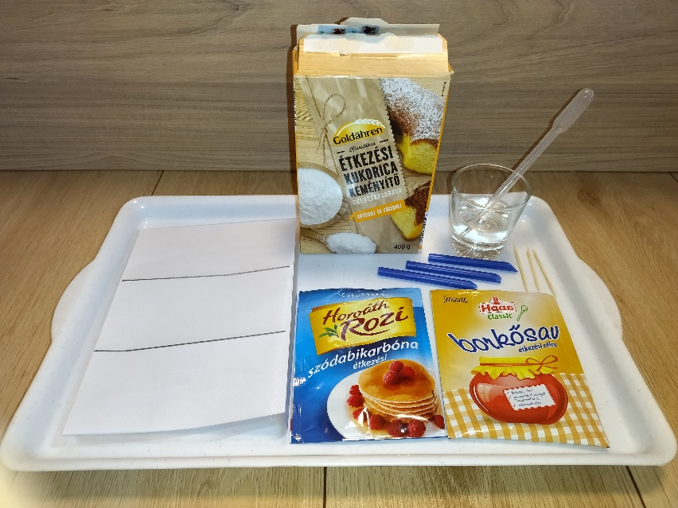
A KÍSÉRLETEK LÉPÉSEI: (Minden keveréshez tiszta fogpiszkálót használjatok!)
(1) A csempe egy részére kevés szódabikarbónát és keményítőt teszünk, fogpiszkálóval összekeverjük.
(2) A csempe egy részére kevés borkősavat és keményítőt teszünk, fogpiszkálóval összekeverjük.
(3) A csempe egy részére kevés szódabikarbónát és borkősavat teszünk, fogpiszkálóval összekeverjük.
(4) A szilárd keverékekre vizet cseppentünk.
(5) Megfigyeljük, hogy melyik esetben tapasztalható pezsgés/buborékképződés.
A kísérletek elvégzése után írjátok le a tapasztalatokat. Egészítsétek ki a szöveget a megfelelő szavak beírásával, illetve a helyes szavak aláhúzásával, vagy bekeretezésével, vagy a nem megfelelő áthúzásával!

TAPASZTALATOK (az is tapasztalat, ha nem történik gázfejlődés vagy színváltozás stb.):
1. kísérlet: ………………………………………………………………………………………………………………………………………………………....
2. kísérlet: ………………………………………………………………………………………………………………………………………………………....
3. kísérlet: ………………………………………………………………………………………………………………………………………………………....
MAGYARÁZAT: …………………………………………………………………………………………………………………………………………………..
A gáz fejlődésekor a részecskék megváltoztak/nem változtak meg. Fizikai/Kémiai változás játszódott le. A
sütőpor harmadik összetevője a ……………………………………., ami a levegő nedvességének megkötésére szolgál, nehogy az indítsa el a reakciót.
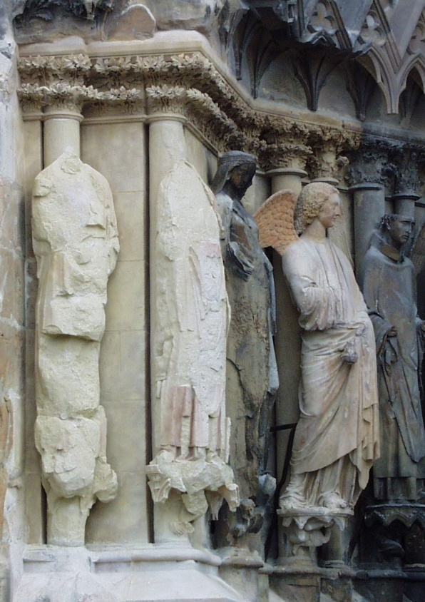

GONDOLKODJUNK! A kémiában jól ismert, hogy a karbonátok és a hidrogén-karbonátok reagálnak savakkal. Ennek köszönhető az a jelenség, hogy a mészkőből készült szobrok orra, arcvonásai idővel eltűnnek. A bal oldali képen is látható, hogy az esőtől nem védett helyen álló szobrok állapota gyorsabban romlik. Ezek anyaga ugyanis kalcium-karbonát, ami reagál a savas esővel. A reakció során szén-dioxid-gáz keletkezik.
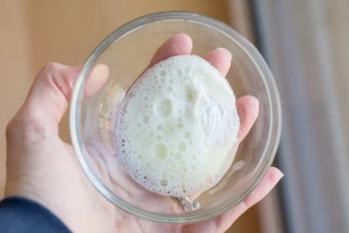

Másrészt dédnagyanyáink receptjeiből ismert az az elképzelés, hogy a sütőport ajánlott használat előtt valamilyen savat tartalmazó anyaggal (pl. ecettel, citromlével) jól „kipezsgetni”. Ésszerű-e vajon követni ezt, az egyik weboldalon is olvasható tanácsot: „A sütőport érdemes 1 evőkanál citromlével kipezsgetni.”?
Nézd meg a jobb oldali fényképen, mit történik, ha követjük ezt a tanácsot, majd válaszodat a fentiekben tanultakra gondolva indokold meg!
IGEN / NEM, mert………………………………………………………………………………………………………………………………………

Készült a Magyar Tudományos Akadémia Közoktatás-fejlesztési Kutatási Programja keretében, 2021-2025, MTA-ELTE Kutatásalapú Kémiatanítás Kutatócsoport
Süssünk, süssünk valamit…
(2. feladatlap, 1. típus: otthoni, receptszerű, tanári)
Az ügyes háziasszony jól tudja, hogy mitől lesz igazán finom puha és „levegős” a sütemény. Azt is mondhatnánk, hogy minden konyha egy laboratórium, és az ott tevékenykedők a kémia segítségével számukra kedvező folyamatokat valósítanak meg, ízletes végeredménnyel. Hasznos, ha ehhez ismerik az egyes anyagok tulajdonságait, amelyeket a részecskéik határoznak meg. Ez dönti el, hogy köztük milyen változások játszódhatnak le. A fizikai változások során csak a részecskék közötti kölcsönhatások változnak. A kémiai változások során viszont a részecskék is megváltoznak, így új minőségű anyag keletkezik.
A sütőpor három összetevője a szódabikarbóna (kémiai nevén a nátrium-hidrogén-karbonát), valamilyen sav (pl. a borkősav) és a keményítő. Amikor a keveréket víz (nedvesség) éri, szén-dioxid-gáz fejlődik, ami felfújja a sütit. A következő kísérlet segítségével kideríthetjük, hogy a sütőpor három összetevője közül melyik NEM SZÜKSÉGES az új minőségű anyag, a szén-dioxid-gáz fejlődéséhez!
Három kísérletet kell elvégeznetek:
1. kísérlet: szódabikarbóna + keményítő + víz
2. kísérlet: borkősav + keményítő + víz
3. kísérlet: szódabikarbóna + borkősav + víz
Ha csoportban dolgoztok, akkor eldönthetitek, hogy ki melyik kísérletet végzi el.
ANYAGOK ÉS ESZKÖZÖK (a három kísérlethez összesen):
- kevés szódabikarbóna, borkősav (helyette citromsav is használható), keményítő, víz
- csempedarab vagy fehér műanyag doboz/kiürült tablettatartó/műanyag flakon kupakja (3 darab), vagy egy laminált/műanyag fóliában elhelyezett fehér papírlap
- (szem- vagy orr)cseppentő (szívószálat is használhatunk cseppentőnek a végét ujjunkkal befogva)
- ferdén elvágott szívószálak/kiskanalak/műanyag kanalak (3 darab)
- fogpiszkálók (3 darab, mert a szennyezések elkerülése érdekében minden porkeverék összekeverésére más fogpiszkálót, vagy egyéb eszközt kell használni)
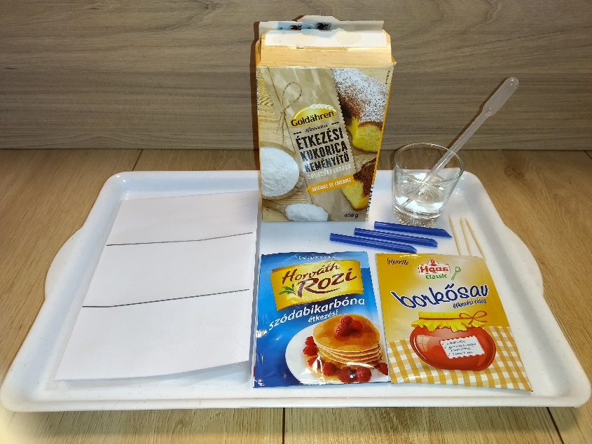
A KÍSÉRLETEK LÉPÉSEI: (Minden keveréshez tiszta fogpiszkálót használjatok!)
(1) A csempe egy részére kevés szódabikarbónát és keményítőt teszünk, fogpiszkálóval összekeverjük.
(2) A csempe egy részére kevés borkősavat és keményítőt teszünk, fogpiszkálóval összekeverjük.
(3) A csempe egy részére kevés szódabikarbónát és borkősavat teszünk, fogpiszkálóval összekeverjük.
(4) A szilárd keverékekre vizet cseppentünk.
(5) Megfigyeljük, hogy melyik esetben tapasztalható pezsgés/buborékképződés.
A kísérletek elvégzése után írjátok le a tapasztalatokat. Egészítsétek ki a szöveget a megfelelő szavak beírásával, illetve a helyes szavak aláhúzásával, vagy bekeretezésével, vagy a nem megfelelő áthúzásával!

TAPASZTALATOK (az is tapasztalat, ha nem történik gázfejlődés vagy színváltozás stb.):
1. kísérlet: Pezsgés/buborékképződés nem tapasztalható.
2. kísérlet: Pezsgés/buborékképződés nem tapasztalható.
3. kísérlet: Pezsgés/buborékképződés figyelhető meg.
MAGYARÁZAT: A szódabikarbóna, a borkősav és víz reakciójából keletkezik az új minőségű anyag, a szén-dioxid-gáz.
A gáz fejlődésekor a részecskék megváltoztak/nem változtak meg. Fizikai/Kémiai változás játszódott le. A sütőpor harmadik összetevője a keményítő, ami a levegő nedvességének megkötésére szolgál, nehogy az indítsa el a reakciót.

GONDOLKODJUNK! A kémiában jól ismert, hogy a karbonátok és a hidrogén-karbonátok reagálnak savakkal. Ennek köszönhető az a jelenség, hogy a mészkőből készült szobrok orra, arcvonásai idővel eltűnnek. A bal oldali képen is látható, hogy az esőtől nem védett helyen álló szobrok állapota gyorsabban romlik. Ezek anyaga ugyanis kalcium-karbonát, ami reagál a savas esővel. A reakció során szén-dioxid-gáz keletkezik.
Másrészt dédnagyanyáink receptjeiből ismert az az elképzelés, hogy a sütőport ajánlott használat előtt valamilyen savat tartalmazó anyaggal (pl. ecettel, citromlével) jól „kipezsgetni”. Ésszerű-e vajon követni ezt, az egyik weboldalon is olvasható tanácsot: „A sütőport érdemes 1 evőkanál citromlével kipezsgetni.”?
Nézd meg a jobb oldali fényképen, mit történik, ha követjük ezt a tanácsot, majd válaszodat a fentiekben tanultakra gondolva indokold meg!

IGEN / NEM, mert így a sütőporban lévő nátrium-hidrogén-karbonát/szódabikarbóna idő előtt elreagálna a citromlé savtartalmával (és még a sütés előtt fölszabadulna a szén-dioxid-gáz, így nem fújná föl a sütit).

Készült a Magyar Tudományos Akadémia Közoktatás-fejlesztési Kutatási Programja keretében, 2021-2025, MTA-ELTE Kutatásalapú Kémiatanítás Kutatócsoport
Süssünk, süssünk valamit…
(2. feladatlap, 2. típus: otthoni, recept+magyarázat, tanulói)
Az ügyes háziasszony jól tudja, hogy mitől lesz igazán finom puha és „levegős” a sütemény. Azt is mondhatnánk, hogy minden konyha egy laboratórium, és az ott tevékenykedők a kémia segítségével számukra kedvező folyamatokat valósítanak meg, ízletes végeredménnyel. Hasznos, ha ehhez ismerik az egyes anyagok tulajdonságait, amelyeket a részecskéik határoznak meg. Ez dönti el, hogy köztük milyen változások játszódhatnak le. A fizikai változások során csak a részecskék közötti kölcsönhatások változnak. A kémiai változások során viszont a részecskék is megváltoznak, így új minőségű anyag keletkezik.
A sütőpor három összetevője a szódabikarbóna (kémiai nevén a nátrium-hidrogén-karbonát), valamilyen sav (pl. a borkősav) és a keményítő. Amikor a keveréket víz (nedvesség) éri, szén-dioxid-gáz fejlődik, ami felfújja a sütit. A következő kísérlet segítségével kideríthetjük, hogy a sütőpor három összetevője közül melyik NEM SZÜKSÉGES az új minőségű anyag, a szén-dioxid-gáz fejlődéséhez!
Három kísérletet kell elvégeznetek:
1. kísérlet: szódabikarbóna + keményítő + víz
2. kísérlet: borkősav + keményítő + víz
3. kísérlet: szódabikarbóna + borkősav + víz
Ha csoportban dolgoztok, akkor eldönthetitek, hogy ki melyik kísérletet végzi el.
ANYAGOK ÉS ESZKÖZÖK (a három kísérlethez összesen):
- kevés szódabikarbóna, borkősav (helyette citromsav is használható), keményítő, víz
- csempedarab vagy fehér műanyag doboz/kiürült tablettatartó/műanyag flakon kupakja (3 darab), vagy egy laminált/műanyag fóliában elhelyezett fehér papírlap
- (szem- vagy orr)cseppentő (szívószálat is használhatunk cseppentőnek a végét ujjunkkal befogva)
- ferdén elvágott szívószálak/kiskanalak/műanyag kanalak (3 darab)
- fogpiszkálók (3 darab, mert a szennyezések elkerülése érdekében minden porkeverék összekeverésére más fogpiszkálót, vagy egyéb eszközt kell használni)
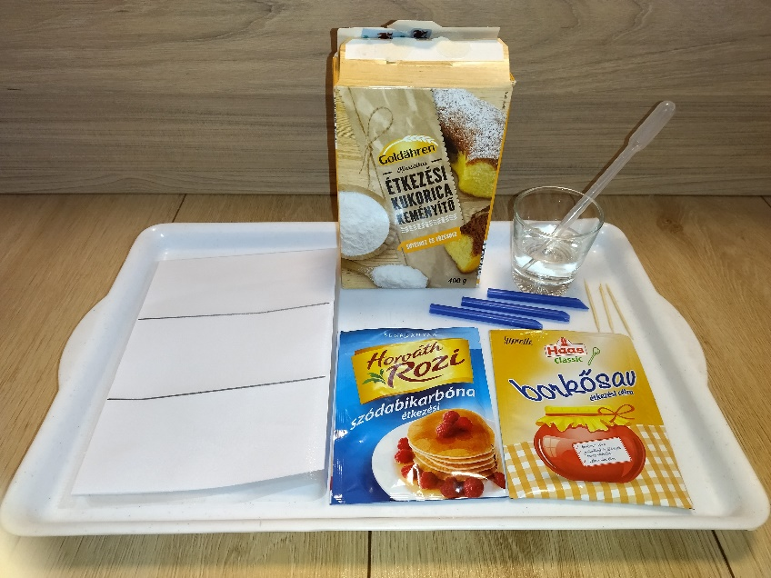
A KÍSÉRLETEK LÉPÉSEI: (Minden keveréshez tiszta fogpiszkálót használjatok!)
(1) A csempe egy részére kevés szódabikarbónát és keményítőt teszünk, fogpiszkálóval összekeverjük.
(2) A csempe egy részére kevés borkősavat és keményítőt teszünk, fogpiszkálóval összekeverjük.
(3) A csempe egy részére kevés szódabikarbónát és borkősavat teszünk, fogpiszkálóval összekeverjük.
(4) A szilárd keverékekre vizet cseppentünk.
(5) Megfigyeljük, hogy melyik esetben tapasztalható pezsgés/buborékképződés.
A kísérletek elvégzése után írjátok le a tapasztalatokat. Egészítsétek ki a szöveget a megfelelő szavak beírásával, illetve a helyes szavak aláhúzásával, vagy bekeretezésével, vagy a nem megfelelő áthúzásával!

TAPASZTALATOK (az is tapasztalat, ha nem történik gázfejlődés vagy színváltozás stb.):
1. kísérlet: ………………………………………………………………………………………………………………………………………………………....
2. kísérlet: ………………………………………………………………………………………………………………………………………………………....
3. kísérlet: ………………………………………………………………………………………………………………………………………………………....
MAGYARÁZAT: …………………………………………………………………………………………………………………………………………………..
A gáz fejlődésekor a részecskék megváltoztak/nem változtak meg. Fizikai/Kémiai változás játszódott le. A
sütőpor harmadik összetevője a ……………………………………., ami a levegő nedvességének megkötésére szolgál, nehogy az indítsa el a reakciót.
MI AZ, AMIT NEKTEK KELLETT VÁLTOZTATNI A KÍSÉRLETEK SORÁN? (EGYSZERRE CSAK EGY DOLGOT SZABAD!)
…………………………………………………………………………………………………………………………………………………………………………….
MI AZ, AMIT MEG KELLETT FIGYELNETEK?
…………………………………………….………………………………………………..………………………………………………..…………………………..
HOGYAN TUDTÁTOK VIZSGÁLNI EZT?
.......................................................………………………………………………………………………………………………………………………
AZ ALÁBBI ÁLLÍTÁSOK KÖZÜL MELY(EK) VOLT(AK) FONTOS(AK) A KÍSÉRLETEK SORÁN? Jelöljétek + jellel!
A víz térfogatának azonosnak kellett lennie. Mindig két anyag víz hatására történő reakcióját vizsgáltuk.

Minden lehetséges párosításnak szerepelnie kellett. A szilárd anyagok mennyiségének azonosnak kellett lennie.

GONDOLKODJUNK! A kémiában jól ismert, hogy a karbonátok és a hidrogén-karbonátok reagálnak savakkal. Ennek köszönhető az a jelenség, hogy a mészkőből készült szobrok orra, arcvonásai idővel eltűnnek. A bal oldali képen is látható, hogy az esőtől nem védett helyen álló szobrok állapota gyorsabban romlik. Ezek anyaga ugyanis kalcium-karbonát, ami reagál a savas esővel. A reakció során szén-dioxid-gáz keletkezik.

Másrészt dédnagyanyáink receptjeiből ismert az az elképzelés, hogy a sütőport ajánlott használat előtt valamilyen savat tartalmazó anyaggal (pl. ecettel, citromlével) jól „kipezsgetni”. Ésszerű-e vajon követni ezt, az egyik weboldalon is olvasható tanácsot: „A sütőport érdemes 1 evőkanál citromlével kipezsgetni.”?
Nézd meg a jobb oldali fényképen, mit történik, ha követjük ezt a tanácsot, majd válaszodat a fentiekben tanultakra gondolva indokold meg!
IGEN / NEM, mert………………………………………………………………………………………………………………………………………

Készült a Magyar Tudományos Akadémia Közoktatás-fejlesztési Kutatási Programja keretében, 2021-2025, MTA-ELTE Kutatásalapú Kémiatanítás Kutatócsoport
Süssünk, süssünk valamit…
(2. feladatlap, 2. típus: otthoni, recept+magyarázat, tanári)
Az ügyes háziasszony jól tudja, hogy mitől lesz igazán finom puha és „levegős” a sütemény. Azt is mondhatnánk, hogy minden konyha egy laboratórium, és az ott tevékenykedők a kémia segítségével számukra kedvező folyamatokat valósítanak meg, ízletes végeredménnyel. Hasznos, ha ehhez ismerik az egyes anyagok tulajdonságait, amelyeket a részecskéik határoznak meg. Ez dönti el, hogy köztük milyen változások játszódhatnak le. A fizikai változások során csak a részecskék közötti kölcsönhatások változnak. A kémiai változások során viszont a részecskék is megváltoznak, így új minőségű anyag keletkezik.
A sütőpor három összetevője a szódabikarbóna (kémiai nevén a nátrium-hidrogén-karbonát), valamilyen sav (pl. a borkősav) és a keményítő. Amikor a keveréket víz (nedvesség) éri, szén-dioxid-gáz fejlődik, ami felfújja a sütit. A következő kísérlet segítségével kideríthetjük, hogy a sütőpor három összetevője közül melyik NEM SZÜKSÉGES az új minőségű anyag, a szén-dioxid-gáz fejlődéséhez!
Három kísérletet kell elvégeznetek:
1. kísérlet: szódabikarbóna + keményítő + víz
2. kísérlet: borkősav + keményítő + víz
3. kísérlet: szódabikarbóna + borkősav + víz
Ha csoportban dolgoztok, akkor eldönthetitek, hogy ki melyik kísérletet végzi el.
ANYAGOK ÉS ESZKÖZÖK (a három kísérlethez összesen):
- kevés szódabikarbóna, borkősav (helyette citromsav is használható), keményítő, víz
- csempedarab vagy fehér műanyag doboz/kiürült tablettatartó/műanyag flakon kupakja (3 darab), vagy egy laminált/műanyag fóliában elhelyezett fehér papírlap
- (szem- vagy orr)cseppentő (szívószálat is használhatunk cseppentőnek a végét ujjunkkal befogva)
- ferdén elvágott szívószálak/kiskanalak/műanyag kanalak (3 darab)
- fogpiszkálók (3 darab, mert a szennyezések elkerülése érdekében minden porkeverék összekeverésére más fogpiszkálót, vagy egyéb eszközt kell használni)
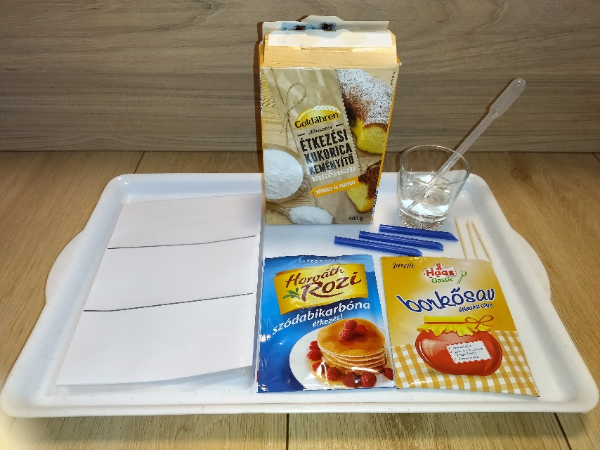
A KÍSÉRLETEK LÉPÉSEI: (Minden keveréshez tiszta fogpiszkálót használjatok!)
(1) A csempe egy részére kevés szódabikarbónát és keményítőt teszünk, fogpiszkálóval összekeverjük.
(2) A csempe egy részére kevés borkősavat és keményítőt teszünk, fogpiszkálóval összekeverjük.
(3) A csempe egy részére kevés szódabikarbónát és borkősavat teszünk, fogpiszkálóval összekeverjük.
(4) A szilárd keverékekre vizet cseppentünk.
(5) Megfigyeljük, hogy melyik esetben tapasztalható pezsgés/buborékképződés.
A kísérletek elvégzése után írjátok le a tapasztalatokat. Egészítsétek ki a szöveget a megfelelő szavak beírásával, illetve a helyes szavak aláhúzásával, vagy bekeretezésével, vagy a nem megfelelő áthúzásával!

TAPASZTALATOK (az is tapasztalat, ha nem történik gázfejlődés vagy színváltozás stb.):
1. kísérlet: Pezsgés/buborékképződés nem tapasztalható.
2. kísérlet: Pezsgés/buborékképződés nem tapasztalható.
3. kísérlet: Pezsgés/buborékképződés figyelhető meg.
MAGYARÁZAT: A szódabikarbóna, a borkősav és víz reakciójából keletkezik az új minőségű anyag, a szén-dioxid-gáz.
A gáz fejlődésekor a részecskék megváltoztak/nem változtak meg. Fizikai/Kémiai változás játszódott le. A sütőpor harmadik összetevője a keményítő, ami a levegő nedvességének megkötésére szolgál, nehogy az indítsa el a reakciót.
MI AZ, AMIT NEKTEK KELLETT VÁLTOZTATNI A KÍSÉRLETEK SORÁN? (EGYSZERRE CSAK EGY DOLGOT SZABAD!)
Azt, hogy melyik összetevőt hagytuk ki a rendszerből.
MI AZ, AMIT MEG KELLETT FIGYELNETEK? Hogy melyik anyagpárosítás esetén keletkezik gáz-halmazállapotú anyag.
HOGYAN TUDTÁTOK VIZSGÁLNI EZT?
A víz hozzáadása után (nedvesség hatására) tapasztalható-e pezsgés/buborékképződés.
AZ ALÁBBI ÁLLÍTÁSOK KÖZÜL MELY(EK) VOLT(AK) FONTOS(AK) A KÍSÉRLETEK SORÁN? Jelöljétek + jellel!
A víz térfogatának azonosnak kellett lennie. + Mindig két anyag víz hatására történő reakcióját vizsgáltuk.

+ Minden lehetséges párosításnak szerepelnie kellett. A szilárd anyagok mennyiségének azonosnak kellett lennie.

GONDOLKODJUNK! A kémiában jól ismert, hogy a karbonátok és a hidrogén-karbonátok reagálnak savakkal. Ennek köszönhető az a jelenség, hogy a mészkőből készült szobrok orra, arcvonásai idővel eltűnnek. A bal oldali képen is látható, hogy az esőtől nem védett helyen álló szobrok állapota gyorsabban romlik. Ezek anyaga ugyanis kalcium-karbonát, ami reagál a savas esővel. A reakció során szén-dioxid-gáz keletkezik.

Másrészt dédnagyanyáink receptjeiből ismert az az elképzelés, hogy a sütőport ajánlott használat előtt valamilyen savat tartalmazó anyaggal (pl. ecettel, citromlével) jól „kipezsgetni”. Ésszerű-e vajon követni ezt, az egyik weboldalon is olvasható tanácsot: „A sütőport érdemes 1 evőkanál citromlével kipezsgetni.”?
Nézd meg a jobb oldali fényképen, mit történik, ha követjük ezt a tanácsot, majd válaszodat a fentiekben tanultakra gondolva indokold meg!

IGEN / NEM, mert így a sütőporban lévő nátrium-hidrogén-karbonát/szódabikarbóna idő előtt elreagálna a citromlé savtartalmával (és még a sütés előtt fölszabadulna a szén-dioxid-gáz, így nem fújná föl a sütit).
Készült a Magyar Tudományos Akadémia Közoktatás-fejlesztési Kutatási Programja keretében, 2021-2025, MTA-ELTE Kutatásalapú Kémiatanítás Kutatócsoport
Süssünk, süssünk valamit…
(2. feladatlap, 3. típus: otthoni, kísérlettervező, tanulói)
Az ügyes háziasszony jól tudja, hogy mitől lesz igazán finom puha és „levegős” a sütemény. Azt is mondhatnánk, hogy minden konyha egy laboratórium, és az ott tevékenykedők a kémia segítségével számukra kedvező folyamatokat valósítanak meg, ízletes végeredménnyel. Hasznos, ha ehhez ismerik az egyes anyagok tulajdonságait, amelyeket a részecskéik határoznak meg. Ez dönti el, hogy köztük milyen változások játszódhatnak le. A fizikai változások során csak a részecskék közötti kölcsönhatások változnak. A kémiai változások során viszont a részecskék is megváltoznak, így új minőségű anyag keletkezik.
A sütőpor három összetevője a szódabikarbóna (kémiai nevén a nátrium-hidrogén-karbonát), valamilyen sav (pl. a borkősav) és a keményítő. Amikor a keveréket víz (nedvesség) éri, szén-dioxid-gáz fejlődik, ami felfújja a sütit. Tervezzetek, majd valósítsatok meg egy kísérletet, amellyel kiderítitek, vajon a sütőpor három összetevője közül melyik NEM SZÜKSÉGES az új minőségű anyag, a szén-dioxid-gáz fejlődéséhez!
ANYAGOK ÉS ESZKÖZÖK:
- kevés szódabikarbóna, borkősav (helyette citromsav is használható), keményítő, víz
- fehér csempedarab vagy fehér műanyag doboz/kiürült tablettatartó/műanyag flakon kupakja (3 darab)
- (szem- vagy orr)cseppentő (szívószálat is használhatunk cseppentőnek a végét ujjunkkal befogva)
- ferdén elvágott szívószálak/kiskanalak/műanyag kanalak (3 darab)
- fogpiszkálók (3 darab, mert a szennyezések elkerülése érdekében minden porkeverék összekeverésére más fogpiszkálót, vagy egyéb eszközt kell használni)
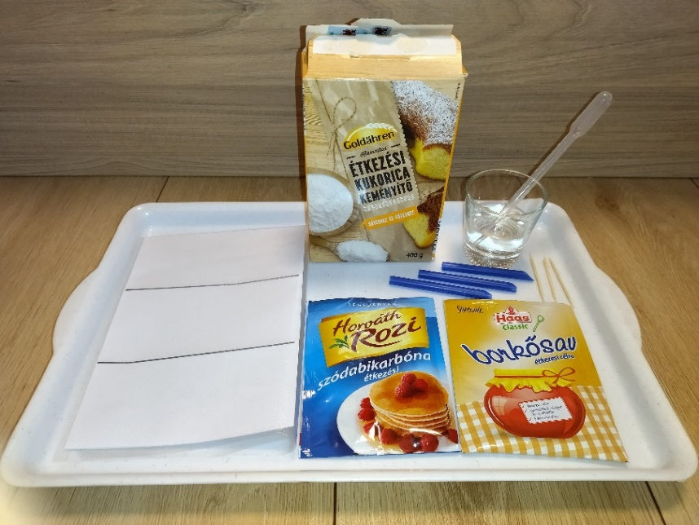
Válaszoljatok a következő kérdésekre, és tervezzétek meg a kísérleteket!
MI AZ, AMIT NEKTEK KELL VÁLTOZTATNI A KÍSÉRLETEK SORÁN? (EGYSZERRE CSAK EGY DOLGOT SZABAD!)
…………………………………………….………………………………………………..………………………………………………..…………………………..
MI AZ, AMIT MEG KELL FIGYELNETEK? …………………………………………………………………………………………………………….……
…………………………………………….………………………………………………..………………………………………………..…………………………..
HOGYAN TUDJÁTOK VIZSGÁLNI EZT?
.......................................................………………………………………………………………………………………………………………………
1. kísérlet: | 2. kísérlet: | 3. kísérlet:
AZ ALÁBBI ÁLLÍTÁSOK KÖZÜL MELY(EK) FONTOS(AK) A KÍSÉRLETEK SORÁN? Jelöljétek + jellel!
A víz térfogatának azonosnak kell lennie. Mindig két anyag víz hatására történő reakcióját vizsgáljuk.

Minden lehetséges párosításnak szerepelnie kell. A szilárd anyagok mennyiségének azonosnak kell lennie.

A KÍSÉRLETEK LÉPÉSEI: (Minden keveréshez tiszta fogpiszkálót használjatok!) ………………………………………………….…
…………………………………………………………………………………………………………………………………………………………………………….
…………………………………………………………………………………………………………………………………………………………………………….
Ha csoportban dolgoztok, eldönthetitek, hogy ki melyik kísérletet végzi el.
A kísérletek elvégzése után írjátok le a tapasztalatokat. Egészítsétek ki a szöveget a megfelelő szavak beírásával, illetve a helyes szavak aláhúzásával, vagy bekeretezésével, vagy a nem megfelelő áthúzásával!

TAPASZTALATOK (az is tapasztalat, ha nem történik gázfejlődés vagy színváltozás stb.):
1. kísérlet: …………………………………………………………………………………………………………………………………………………………….
2. kísérlet: …………………………………………………………………………………………………………………………………………………………….
3. kísérlet: …………………………………………………………………………………………………………………………………………………………….
MAGYARÁZAT: …………………………………………………………………………………………………………………………………………………..
A gáz fejlődésekor a részecskék megváltoztak/nem változtak meg. Fizikai/Kémiai változás játszódott le. A sütőpor harmadik összetevője a ……………………………………., ami a levegő nedvességének megkötésére szolgál, nehogy az indítsa el a reakciót.
GONDOLKODJUNK! A kémiában jól ismert, hogy a karbonátok és a hidrogén-karbonátok reagálnak savakkal. Ennek köszönhető az a jelenség, hogy a mészkőből készült szobrok orra, arcvonásai idővel eltűnnek. A bal oldali képen is látható, hogy az esőtől nem védett helyen álló szobrok állapota gyorsabban romlik. Ezek anyaga ugyanis kalcium-karbonát, ami reagál a savas esővel. A reakció során szén-dioxid-gáz keletkezik.

Másrészt dédnagyanyáink receptjeiből ismert az az elképzelés, hogy a sütőport ajánlott használat előtt valamilyen savat tartalmazó anyaggal (pl. ecettel, citromlével) jól „kipezsgetni”. Ésszerű-e vajon követni ezt, az egyik weboldalon is olvasható tanácsot: „A sütőport érdemes 1 evőkanál citromlével kipezsgetni.”?

Nézd meg a jobb oldali fényképen, mit történik, ha követjük ezt a tanácsot, majd válaszodat a fentiekben tanultakra gondolva indokold meg!
IGEN / NEM, mert………………………………………………………………………………………………………………………………………

Készült a Magyar Tudományos Akadémia Közoktatás-fejlesztési Kutatási Programja keretében, 2021-2025, MTA-ELTE Kutatásalapú Kémiatanítás Kutatócsoport
Süssünk, süssünk valamit…
(2. feladatlap, 3. típus: otthoni, kísérlettervező, tanári)
Az ügyes háziasszony jól tudja, hogy mitől lesz igazán finom puha és „levegős” a sütemény. Azt is mondhatnánk, hogy minden konyha egy laboratórium, és az ott tevékenykedők a kémia segítségével számukra kedvező folyamatokat valósítanak meg, ízletes végeredménnyel. Hasznos, ha ehhez ismerik az egyes anyagok tulajdonságait, amelyeket a részecskéik határoznak meg. Ez dönti el, hogy köztük milyen változások játszódhatnak le. A fizikai változások során csak a részecskék közötti kölcsönhatások változnak. A kémiai változások során viszont a részecskék is megváltoznak, így új minőségű anyag keletkezik.
A sütőpor három összetevője a szódabikarbóna (kémiai nevén a nátrium-hidrogén-karbonát), valamilyen sav (pl. a borkősav) és a keményítő. Amikor a keveréket víz (nedvesség) éri, szén-dioxid-gáz fejlődik, ami felfújja a sütit Tervezzetek, majd valósítsatok meg egy kísérletet, amellyel kiderítitek, vajon a sütőpor három összetevője közül melyik NEM SZÜKSÉGES az új minőségű anyag, a szén-dioxid-gáz fejlődéséhez!
ANYAGOK ÉS ESZKÖZÖK:
- kevés szódabikarbóna, borkősav (helyette citromsav is használható), keményítő, víz
- fehér csempedarab vagy fehér műanyag doboz/kiürült tablettatartó/műanyag flakon kupakja (3 darab)
- (szem- vagy orr)cseppentő (szívószálat is használhatunk cseppentőnek a végét ujjunkkal befogva)
- ferdén elvágott szívószálak/kiskanalak/műanyag kanalak (3 darab)
- fogpiszkálók (3 darab, mert a szennyezések elkerülése érdekében minden porkeverék összekeverésére más fogpiszkálót, vagy egyéb eszközt kell használni)
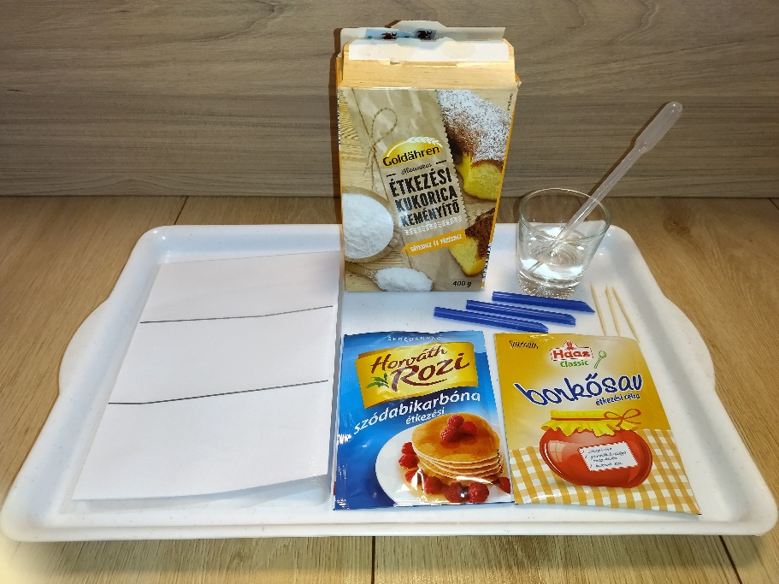
Válaszoljatok a következő kérdésekre, és tervezzétek meg a kísérleteket!
MI AZ, AMIT NEKTEK KELL VÁLTOZTATNI A KÍSÉRLET SORÁN? (EGYSZERRE CSAK EGY DOLGOT SZABAD!)
Azt, hogy melyik összetevőt hagyjuk ki a rendszerből.
MI AZ, AMIT MEG KELL FIGYELNETEK? Hogy melyik anyagpárosítás esetén keletkezik gáz-halmazállapotú anyag.
HOGYAN TUDJÁTOK VIZSGÁLNI EZT?
A víz hozzáadása után (nedvesség hatására) tapasztalható-e pezsgés/buborékképződés.
1. kísérlet:  szódabikarbóna + keményítő + víz | 2. kísérlet:  borkősav + keményítő + víz | 3. kísérlet:  szódabikarbóna + borkősav + víz

AZ ALÁBBI ÁLLÍTÁSOK KÖZÜL MELY(EK) FONTOS(AK) A KÍSÉRLETEK KIVITELEZÉSÉNÉL? Jelöljétek + jellel!
A víz térfogatának azonosnak kell lennie. + Mindig két anyag víz hatására történő reakcióját vizsgáljuk.

+ Minden lehetséges párosításnak szerepelnie kell. A szilárd anyagok mennyiségének azonosnak kell lennie.

A KÍSÉRLETEK LÉPÉSEI: (Minden keveréshez tiszta fogpiszkálót használjatok!) Az első három lépés tetszőleges sorrendben végezhető el. A víz hozzáadása és a megfigyelés egy-egy keverék elkészítése után közvetlenül is elvégezhető.
(1) A csempe egy részére kevés szódabikarbónát és keményítőt teszünk, fogpiszkálóval összekeverjük.
(2) A csempe egy részére kevés borkősavat és keményítőt teszünk, fogpiszkálóval összekeverjük.
(3) A csempe egy részére kevés szódabikarbónát és borkősavat teszünk, fogpiszkálóval összekeverjük.
(4) A szilárd keverékekre vizet cseppentünk.
(5) Megfigyeljük, hogy melyik esetben tapasztalható pezsgés/buborékképződés.
Ha csoportban dolgoztok, eldönthetitek, hogy ki melyik kísérletet végzi el.
A kísérletek elvégzése után írjátok le a tapasztalatokat. Egészítsétek ki a szöveget a megfelelő szavak beírásával, illetve a helyes szavak aláhúzásával, vagy bekeretezésével, vagy a nem megfelelő áthúzásával!

TAPASZTALATOK (az is tapasztalat, ha nem történik gázfejlődés vagy színváltozás stb.):
1. kísérlet: Pezsgés/buborékképződés nem tapasztalható.
2. kísérlet Pezsgés/buborékképződés nem tapasztalható.
3. kísérlet: Pezsgés/buborékképződés figyelhető meg.
MAGYARÁZAT: A szódabikarbóna, a borkősav és víz reakciójából keletkezik az új minőségű anyag, a szén-dioxid-gáz.
A gáz fejlődésekor a részecskék megváltoztak/nem változtak meg. Fizikai/Kémiai változás játszódott le. A sütőpor harmadik összetevője a keményítő, ami a levegő nedvességének megkötésére szolgál, nehogy az indítsa el a reakciót.

GONDOLKODJUNK! A kémiában jól ismert, hogy a karbonátok és a hidrogén-karbonátok reagálnak savakkal. Ennek köszönhető az a jelenség, hogy a mészkőből készült szobrok orra, arcvonásai idővel eltűnnek. A bal oldali képen is látható, hogy az esőtől nem védett helyen álló szobrok állapota gyorsabban romlik. Ezek anyaga ugyanis kalcium-karbonát, ami reagál a savas esővel. A reakció során szén-dioxid-gáz keletkezik.

Másrészt dédnagyanyáink receptjeiből ismert az az elképzelés, hogy a sütőport ajánlott használat előtt valamilyen savat tartalmazó anyaggal (pl. ecettel, citromlével) jól „kipezsgetni”. Ésszerű-e vajon követni ezt, az egyik weboldalon is olvasható tanácsot: „A sütőport érdemes 1 evőkanál citromlével kipezsgetni.”?
Nézd meg a jobb oldali fényképen, mit történik, ha követjük ezt a tanácsot, majd válaszodat a fentiekben tanultakra gondolva indokold meg!

IGEN / NEM, mert így a sütőporban lévő nátrium-hidrogén-karbonát/szódabikarbóna idő előtt elreagálna a citromlé savtartalmával (és még a sütés előtt fölszabadulna a szén-dioxid-gáz, így nem fújná föl a sütit).

https://naturalvital.hu/paleolit-eleskamra-foszfatmentes-paleo-sutopor-60g-1354 (2021.11.22.)
https://naturalvital.hu/paleolit-eleskamra-foszfatmentes-paleo-sutopor-60g-1354 (2021. 11.22.)
https://naturalvital.hu/paleolit-eleskamra-foszfatmentes-paleo-sutopor-60g-1354 (2021.11.22.)
https://naturalvital.hu/paleolit-eleskamra-foszfatmentes-paleo-sutopor-60g-1354 (2021.11.22.)
https://naturalvital.hu/paleolit-eleskamra-foszfatmentes-paleo-sutopor-60g-1354 (2021.11.22.)
https://naturalvital.hu/paleolit-eleskamra-foszfatmentes-paleo-sutopor-60g-1354 (2021.11.22.)
Bal oldali kép: Dr. Riedel Miklós (Reimsi katedrális), jobb oldali kép: Szél Nikoletta (sütőpor+citromlé)
https://naturalvital.hu/paleolit-eleskamra-foszfatmentes-paleo-sutopor-60g-1354 (2021.11.22.)
Bal oldali kép: Dr. Riedel Miklós (Reimsi katedrális), jobb oldali kép: Szél Nikoletta (sütőpor+citromlé)
https://naturalvital.hu/paleolit-eleskamra-foszfatmentes-paleo-sutopor-60g-1354 (2021.11.22.)
Bal oldali kép: Dr. Riedel Miklós (Reimsi katedrális), jobb oldali kép: Szél Nikoletta (sütőpor+citromlé)
https://naturalvital.hu/paleolit-eleskamra-foszfatmentes-paleo-sutopor-60g-1354 (2021.11.22.)
Bal oldali kép: Dr. Riedel Miklós (Reimsi katedrális), jobb oldali kép: Szél Nikoletta (sütőpor+citromlé)
https://naturalvital.hu/paleolit-eleskamra-foszfatmentes-paleo-sutopor-60g-1354 (2021.11.22.)
Bal oldali kép: Dr. Riedel Miklós (Reimsi katedrális), jobb oldali kép: Szél Nikoletta (sütőpor+citromlé)
https://naturalvital.hu/paleolit-eleskamra-foszfatmentes-paleo-sutopor-60g-1354 (2021.11.22.)
Bal oldali kép: Dr. Riedel Miklós (Reimsi katedrális), jobb oldali kép: Szél Nikoletta (sütőpor+citromlé)
https://naturalvital.hu/paleolit-eleskamra-foszfatmentes-paleo-sutopor-60g-1354 (2021.11.22.)

